EXMO. SR. PRESIDENTE DA CÂMARA MUNICIPAL DE SUMARÉ
Pelo presente e na forma regimental, requeiro que seja concedida a Medalha de Honra ao Mérito Desportivo ao Sr. Kenji Yanagizawa.
Kenji Yanagizawa, 49 anos, iniciou a prática do judô em meados de 1984, motivado pelos pais a buscar disciplina, e transformou o esporte em um verdadeiro estilo de vida. Chegou à faixa preta, hoje 2° Dan, formado pela Liga Paulista de Judô, e conquistou resultados expressivos, como o 3° lugar no Amistoso de 1987, 3° lugar no Regional de 1988 e 3° lugar na Copa Piracicaba de 2023.
Em 2015, por recomendação de seu irmão, iniciou a prática do jiu-jitsu, acumulando títulos importantes: 3° lugar em Araras (2016), 2° lugar em Arthur Nogueira (2023), 1° lugar em Limeira (2023), 1° lugar em Campinas (2023), 1° lugar na Final Estadual em Campinas, 1° lugar no Panamericano de São Paulo, 1° lugar no Internacional de São Paulo e 2° lugar no Campeonato Brasileiro, também em São Paulo.
Atualmente, Kenji dedica-se a transmitir seus conhecimentos em projetos sociais e atua na Secretaria de Esportes e Lazer de Sumaré, incentivando a prática esportiva como ferramenta de disciplina, superação e cidadania.
Seu exemplo inspira atletas e jovens, demonstrando que dedicação e perseverança são capazes de transformar vidas e fortalecer a comunidade esportiva de Sumaré.

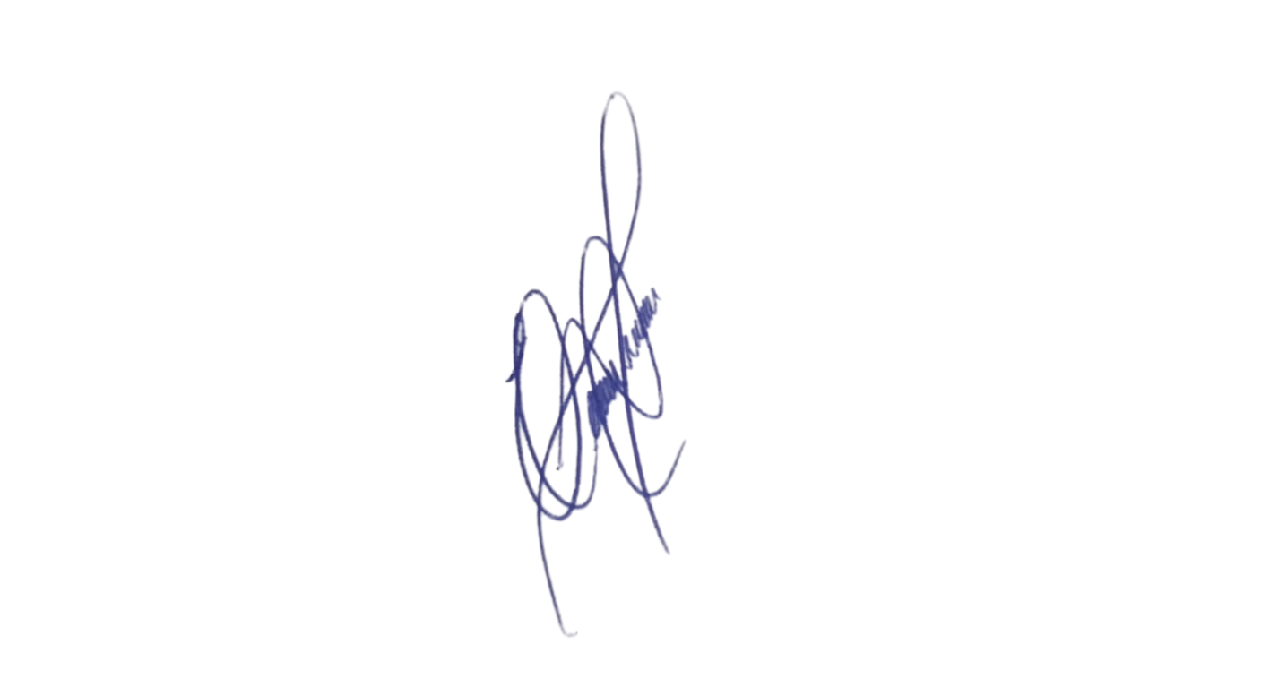
Por sua trajetória esportiva e contribuição ao desenvolvimento do esporte no município, conto com o apoio dos nobres vereadores para a aprovação da concessão da Medalha de Honra ao Mérito Desportivo ao Sr. Kenji Yanagizawa.
Sumaré, 11 de agosto de 2025.

VEREADOR PROFESSOR EDINHO
REPUBLICANOS

